PROGRAMMA DI VIAGGIO in NUOVA ZELANDA di:
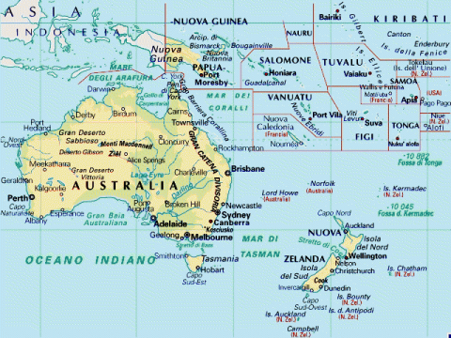
PROGETTO AUSTRALIA è un tour operator locale 

31 dic 24
Arrivo a Auckland
Hallmark Limousines|Auckland Intl Airport to Auckland City Hotels
Al vostro arrivo all'aeroporto internazionale di Auckland incontro con un rappresentante di Hallmark Limousines e trasferimento in hotel con veicolo privato.
IMPORTANTE: Per favore, tenete presente che per i trasferimenti di arrivo internazionale, il conducente aspetterà al massimo 1,5 ore per permettervi di completare le procedure di dogana e immigrazione.
Non verrà fornita alcuna compensazione se superano questo limite di tempo e il conducente dovrà partire.
Una volta superate le procedure di dogana e immigrazione, dovete dirigervi verso la sala arrivi. Il conducente del trasferimento organizzato vi aspetterà sulla sinistra con un cartello che mostra vostro nome. Vi preghiamo di non seguire i cartelli che indicano l'uscita, altrimenti rischiate di non trovare il vostro conducente.
AUCKLAND / TĀMAKI MAKAURAU - una città entusiasmante, cosmopolita, sportiva e culturale, che si estende lungo uno stretto istmo tra i due porti naturali di Waitemata e di Manukau i quali rappresentano, insieme alle numerose colline vulcaniche come Mount Eden e l'isola di Rangitoto, il suo tratto distintivo. Le bellissime spiagge, i porticcioli turistici e i numerosi parchi cittadini, rendono Auckland il luogo ideale per svolgere attività all'aperto, come ad esempio rugby, cricket o sport balneari. L' ampia area metropolitana fa di Auckland la città più estesa della Nuova Zelanda, e la sua eterogenea popolazione è principalmente composta da Europei, Maori e soprattutto Polinesiani la cui concentrazione è la più alta del mondo.
Pernottamento: | Adina Apartment Hotel Auckland Britomart, One Bedroom Apartment, 2 notti
Include: | 2 Adulti x 2 Full Breakfast
01 gen 25
Auckland
Giornata libera per visitare la città.
Vi elenco alcuni dei luoghi da visitare, al momento non inclusi nella quotazione. Se siete interessati, posso organizzare ciò che preferite.

Sky Tower Più alta della Torre Eiffel a Parigi e dell'AMP Tower a Sydney, l'iconica Auckland Sky Tower a 328 m di altezza è il punto focale della città ed è rinomata per i suoi panorami mozzafiato che abbracciano antichi vulcani, porti scintillanti illuminati dal sole e oltre, cucina eccellente. Potrete vedere intrattenimenti adrenalinico come SkyJump, SkyWalk e SkySlide. Possibilità di cenare all’Orbit Restaurant, brasserie neozelandese situata sulla cima della Sky Tower, la sala da pranzo ruota una volta ogni ora, offrendo un'esperienza veramente unica con incredibili panorami a 360 gradi sulla città, sull'Hauraki Gulf e oltre.

Auckland War Memorial Museum: Un importante museo che racconta la storia della Nuova Zelanda, con esposizioni culturali, storiche e naturalistiche. E’ particolarmente noto per la sua esposizione sulla cultura maori.

Viaduct Harbour: Una vivace area portuale con ristoranti, bar e negozi, ideale per passeggiate panoramiche e per godersi la vita notturna di Auckland.

Waiheke Island: Un breve traghetto ti porta a questa isola famosa per i suoi vigneti, le spiagge incantevoli e le opzioni di degustazione di vini.

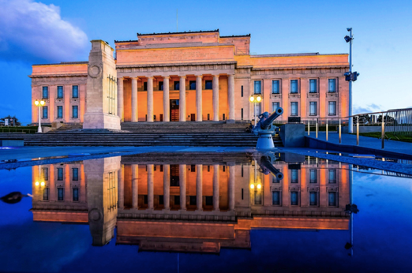

02 gen 25
Auckland / Whitianga (approx. 190kms)
. Ritirate la vostra auto a noleggio
. Partenza per Whitianga

Budget Rent A Car|CCAR (C) – Compact Hatch/Sedan, Inclusive Rates
Auto compatta - CCAR
Toyota Corolla o simile
Automatico, Aria Condizionata
Hatchback a 5 porte
Può ospitare 5 passeggeri
Pick Up: 02 gen 25 09:00
AKL: Unit C & D, 206 Victoria Street, Auckland
Drop Off: 19 gen 25 21:00
CHC: Christchurch Airport
CAMBIO: 07gen 14:30 consegna in Rotorua Airport/ 08 gen ritiro PICTON Ferry Terminal alle 16:30
North Island One way fee da pagare in loco dai clienti: NZ$ 150 + GST (15%)
La patente di guida deve essere rilasciata in inglese o accompagnata da una patente di guida internazionale o da una traduzione approvata.

WHITIANGA/TE WHITIANGA-O-KUPE - Una città fiorente con circa 4000 residenti permanenti, Whitianga offre una gamma completa di servizi e attrazioni per i visitatori. Ci sono sette belle spiagge tutte facilmente raggiungibili dalla città. Buffalo Beach, la spiaggia principale di Whitianga, prende il nome dall'H.M.S. Buffalo, naufragato lì nel 1840. I delfini vivono nella baia e, se sei fortunato, potresti vederli giocare intorno al molo di Whitianga in estate.
Più a nord, a Kuaotuna e nelle sue spiagge settentrionali, puoi trovare varie attività che vanno dai safari in bicicletta all'equitazione o semplicemente oziare su una delle molte spiagge stupende.
Pernottamento: | Mussel Bed, Coral Reef Suite, 2 notti
Include: | 2 Adulti x 2 Cooked Breakfast
03 gen 25
Whitianga
. Prevista una bellissima crociera per la costa sino a Cathedral Cove. Pomeriggio libero per esplorare i dintorni e le magnifiche spiagge.

Ocean Leopard| Full Monty Tour – Cathedral Cove ore 10:30
Per favore presentarsi al Porto di Whitianga Wharf 15 minuti prima della partenza. Raccomandiamo di portare con voi occhiali da sole, un cappello, una giacca pesante e la macchina fotografica. E’ consentito agli ospiti di portare a bordo spuntini e rinfreschi. Può essere abbastanza freddo sull'acqua, quindi è consigliato di vestirsi a strati in modo da poter godere appieno dell'esperienza.
Durata 2 ore
04 gen 25
Whitianga / Rotorua (approx. 230kms)
. Partenza per Rotorua
ROTORUA - Situata su un altopiano vulcanico ed anticamente sede di molti stabilimenti termali, Rotorua è soprannominata la "città sulfurea" per la presenza di vasche di fango bollente, numerose sorgenti di acqua calda, geyser e un forte odore di zolfo che si diffonde nell'aria. La città ha anche una cospicua popolazione maori le cui manifestazioni culturali, tra cui l'artigianato, i marae (luoghi di incontro e preghiera), le cene Hangi e le danze tradizionali, sono tra le più interessanti del Paese. Le specie vegetali autoctone ed introdotte, così come i numerosi e pittoreschi laghi della regione, fanno di Rotorua una delle mete più affascinanti della Nuova Zelanda sia dal punto di vista naturale che culturale.
Pernottamento: | B&B @ The Redwoods, Guest Room Including Breakfast, 2 notti
05 gen 25
Rotorua
. In mattinata visita valle geotermale di Waimangu
. Nel pomeriggio, visita a Te Puia, cena a buffet inclusa

Waimangu Volcanic Valley|Self Guided Walk
La tua passeggiata o escursione autoguidata nella valle vulcanica di Waimangu ti porta in un'avventura incentrata sull'ecologia dei crateri di questa bellissima valle. Mentre cammini attraverso gli ecosistemi più giovani del mondo vedrai una serie di attività geotermiche, piante autoctone e avifauna, un'attività da non perdere.
Te Puia|Te Po combo (Guided experience + Indigenous Evening) ore 16:00, presentarsi 15 min prima
Lasciati guidare attraverso il Māori Arts & Crafts Institute della Nuova Zelanda, il Rotowhio Pā, il Kiwi Conservation Centre e la valle geotermica di Te Whakarewarewa, incluso il geyser Pōhutu, con una delle nostre partenze del tour condiviso.
Te Pō inizia con il nostro appetitoso buffet con cucina di provenienza locale e un autentico tocco Māori in ogni piatto. Dopo cena, sperimenterai l'esilarante pōhiri
(cerimoniale di benvenuto) nella nostra casa di riunione splendidamente scolpita, Te Aronui a Rua. Goditi la bellezza e il potere dei tradizionali waiata (canto), mōteatea (canti), poi e haka. Quindi viaggia nella valle geotermica sulla nostra e-waka (navetta elettrica per passeggeri da 36 posti) per una cioccolata calda sui nostri sedili di roccia riscaldati naturalmente che si affacciano sul geyser Pōhutu illuminato.
06 gen 25
Rotorua / Waitomo/Taupo (approx. 288kms)
. Partenza da Rotorua per visitare Waitomo Caves
. Pernottamento a Taupo
Waitomo Glowworm Caves|Waitomo Glowworm Caves ore 11:00
La tua visita guidata ti condurrà attraverso oltre 250 metri di splendidi scenari sotterranei, a partire dall'imponente Cattedrale. Il tour inizia dall'ingresso superiore della grotta e procede lungo un passaggio basso e stretto fino al Tomo, un profondo pozzo calcareo. La tua guida turistica esperta fornirà un commento altamente informativo sulle formazioni, condividendo storie, leggende culturali e le meraviglie naturali di questo capolavoro vivente e la storia della zona. Il momento clou del tuo tour è un'impareggiabile gita in barca attraverso la spettacolare Grotta dei Glowworm.
Lasciati stupire dallo spettacolo di luci di Madre Natura mentre scivoli silenziosamente attraverso il paese delle meraviglie stellato della Grotta delle Lucciole. Passeggia sottoterra lungo il fiume Waitomo e osserva in silenzio la miriade di lucciole che compongono la Grotta Glowworm. Quando entri in questa galassia di minuscole luci viventi, sperimenterai immediatamente un'atmosfera serena e rimarrai affascinato e incuriosito dalle minuscole lucciole che illuminano la tua strada.
Nota: il Waitomo Glowworm Cave Visitors Center accetta solo pagamenti con carta. Non saranno accettati contanti.
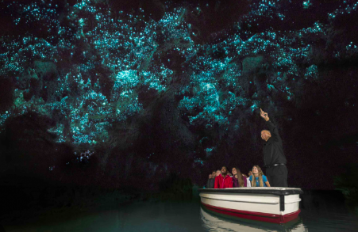
TAUPO – sorge sulla sponda nord orientale dell'omonimo lago, il più esteso della Nuova Zelanda. Taupo è una tranquilla cittadina balneare ed è conosciuta per la pesca di trote, numerosissime in queste acque, per le splendide e fragorose cascate di Huka Falls ed anche per la Centrale Geotermica di Wairakei. Taupo offre vedute indimenticabili sia del lago che delle meravigliose vette vulcaniche del Tongariro National Park tra cui Tongariro, Ruapehu e Ngauruhoe. Qui si possono svolgere numerose attività ricreative e raggiungere facilmente le piste da sci.
Pernottamento: | Millennium Hotel & Resort Manuels Taupo, Suite Queen, 1 notte
Include: | 2 Adulti x 1 Cooked Breakfast
07 gen 25
Taupo/Rotorua / Wellington volo (non incluso)
. In mattinata, visitate le splendide Huka Falls.
. E’ inclusa la visita a Waiotapu
. Dirigetevi verso l’aeroporto di Rotorua e consegnate la vostra auto a noleggio
. Partenza per Wellington

Wai-o-tapu Thermal Wonderland|Admission Apre 08:30
Questo geyser indotto è particolare perché lancia getti di acqua e vapore sino a 21 metri d'altezza ogni giorno alle 10.15 del mattino. Durante la vostra visita potrete ammirare uno straordinario panorama di sorgenti calde, fumarole e specchi d'acqua multicolore che esalano vapori tra cui il magnifico lago "Champagne Pool" caratterizzato da una riva pietrificata da rossi depositi sulfurei.

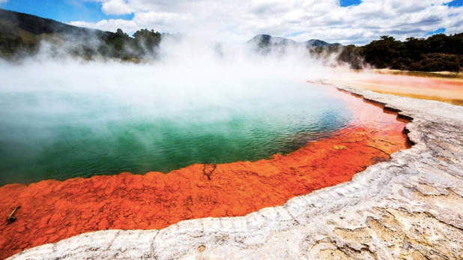

Hallmark Limousines|Wellington Domestic Airport to Wellington City Hotel
All'arrivo all'aeroporto nazionale di Wellington, verrai accolto da Hallmark Limousines e trasferito con un veicolo privato alla tua sistemazione in hotel in città.
WELLINGTON/TE WHANGANUI-A-TARA - Dal 1865 capitale della Nuova Zelanda, la città è circondata da un magnifico porto naturale e da ville in legno in stile vittoriano sui fianchi delle ripide colline. Wellington è il centro della cultura e delle arti, offre eccellenti ristoranti, caffè, locali notturni ed attività ricreative ed ospita il governo e le ambasciate. È famosa per il forte vento che soffia dallo Stretto di Cook Strait, tanto da venire soprannominata "Windy Wellington" (la città del vento).
Pernottamento: | Travelodge Wellington, Executive Room,1 notte
Include: | 2 Adulti x prima colazione
08 gen 25
Wellington / Kaikoura (approx. 262kms) W/ Ferry
. Mattinata libera per Visitare la capitale della Nuova Zelanda
. Sarete trasferiti al Terminal Traghetti. Partenza per Picton
. Ritirate la vostra auto a noleggio al porto di Picton
. Arrivo a Kaikoura
Hallmark Limousines|Wellington City Hotel to Ferry Terminal
Oggi verrai accolto al tuo alloggio a Wellington City da un rappresentante di Hallmark Limousines e trasferito con un veicolo privato al terminal dei traghetti di Wellington.
The Great Journeys of New Zealand - Interislander|Wellington to Picton - Passenger ore 13:00
Interislander Ferry da Wellington a Picton. Arrivo alle 16:30 circa a Picton.
Presentatevi al Terminal del Ferry 60 minuti prima della partenza dello stesso.
KAIKOURA/TE TAUMANU O TE WAKA A MAUI – La cittadina di Kaikoura sorge sulla spettacolare costa nord-orientale, ai piedi delle omonime montagne incappucciate di neve. A sud di Kaikoura, una depressione sottomarina insolitamente vicina alla costa, ha favorito l'abbondanza di plancton ed ha così richiamato una straordinaria varietà di specie marine. La parola Kaikoura significa "mangiare l’aragosta". Il nome deriva dalle parole Maori "Kai" (cibo) e Koura (aragosta). Ci sono tantissime attrazioni a Kaikoura – infatti, a parte la degustazione dell’aragosta, è possibile fare escursioni per osservare le balene ed i delfini, passeggiare per il Peninsula Walkway con il suo magnifico panorama e curiosare per le gallerie ed i negozi di artigianato locale.
Pernottamento: | The White Morph - Heritage Boutique Collection, Garden Studio,1 notte
Include: | 2 Adulti x 1 Continental Bfast
09 gen 25
Kaikoura / Christchurch (approx. 180kms)
. Crociera per avvistare le balene

Whale Watch Kaikoura|Whale Watching Tour ore 10:00
Presentatevi all'ufficio di Whale Watch Kaikoura che si trova presso la Whaleway Station, in via Whaleway Station, Kaikoura.
Effettuerete oggi un'indimenticabile escursione in barca per l'avvistamento delle balene (gita in barca durata 2,50 ore ), durante la quale si possono anche incontrare foche tipiche della Nuova Zelanda, delfini ed albatros. A seconda della stagione si può anche vedere la migrazione delle balene megattere, balene pilota, balene blu e balene del sud. Kaikoura ospita spesso delfini Hector, i più piccoli delfini al mondo. Kaikoura attrae migliaia di visitatori anche per la più grande concentrazione e varietà di uccelli marini tra cui 13 specie di albatros, 14 varietà di procellarie e sette tipi di Shearwater.
VI ricordiamo che in caso di maltempo queste crociere possono essere sospese (in questo caso vi verranno offerte escursioni alternative o rimborsato l'importo).
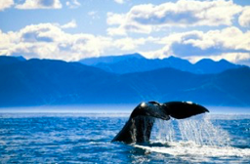

CHRISTCHURCH/OTAUTAHI – Soprannominata la Città Giardino, Christchurch si estende lungo estese pianure che attrassero inizialmente i primi coloni inglesi appartenenti al gruppo religioso denominato "Church of England". La città rappresenta il più grande insediamento dell'Isola del Sud e viene spesso descritta come la città più inglese della Nuova Zelanda per i suoi caratteristici salici piangenti, le centenarie querce lungo il pittoresco fiume Avon.
La città, parzialmente distrutta in seguito al terremoto nel Febbraio 2011, è in una fase attiva di ricostruzione. Purtroppo alcuni edifici storici in pietra in stile medioevale, come la cattedrale, sono stati distrutti o parzialmente distrutti.
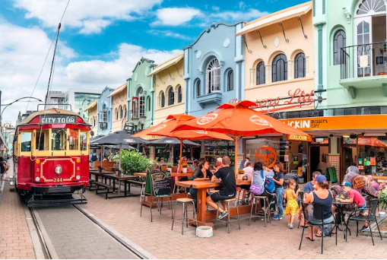
Pernottamento: | Scenic Hotel Cotswold, ROH Standard Room (Prev. Standard Studio),1 notte
Include: | 2 Adulti x 1 Cooked Breakfast
10 gen 25
Christchurch / Twizel (approx. 286kms)
. Partenza per Twizel

Il Mackenzie Basin - anche tradizionalmente noto come il Mackenzie Country, è un bacino di forma approssimativamente ellittica che è circondato da catene montuose. Si trova vicino al centro geografico dell'Isola del Sud della Nuova Zelanda ed è considerato come un tipico esempio di area montana della Nuova Zelanda. Il bacino si estende per circa 100 km in direzione nord-sud e circa 40 km da est a ovest. La maggior parte del bacino del Mackenzie si trova nella regione di Canterbury e anche in piccola parte a sud sul fiume Waitaki in Otago. I principali comuni nel bacino del Mackenzie sono Lake Tekapo, popolazione sotto 500 abitanti, Twizel, con una popolazione di 1.100 abitanti e Omarama con meno di 400 abitanti. La zona circostante vanta laghi glaciali e cime innevate, che sono particolarmente popolari tra i turisti e gli sciatori. Il bacino del Mackenzie è spesso utilizzato come “location” per produzioni cinematografiche, tra cui Il Signore degli Anelli di Peter Jackson.
Pernottamento: | Distinction MacKenzie Country, Deluxe Room, 1 notte
Include: | 2 Adulti x 1 Buffet Breakfast
11 gen 25
Twizel / Wanaka (approx. 143kms)
. Partenza per l’affascinante città di Wanaka
WANAKA - Situata all’estremità meridionale del lago omonimo, Wanaka fa ingresso al Parco Nazionale del Mt. Aspiring e alle piste sciistiche di Cardrona e Treble Cone. Tranquilla cittadina di soli 2200 abitanti, costituisce una meta per molti visitatori per lo splendore naturale che la circonda e per le numerose attività che vi si possono svolgere.
Pernottamento: | Edgewater Resort, Premium Hotel Room, 1 notte
Include: | 2 Adulti x 1 Buffet Breakfast
12 gen 25
Wanaka / Queenstown (approx. 69kms)
. Partenza per la città di Queenstown.
. Sosta per il pranzo a Kinross Cottage, famosa cantina della Regione di Central Otago. Arrivando a Kinross, passerete davanti a Kawarau Gorge, dove avrete la possibilità di fotografare il famoso primo ponte del "Bungee Jumping", inventato da un neozelandese.
. dopo pranzo, prima di arrivare a Queenstown, fate una sosta per visitare la tradizionale cittadina mineraria di Arrowtown.

Kinross Winery and Cottages|Two Course Lunch ore 13:00
Una delle opzioni di pranzo di gruppo più popolari, il nostro pranzo a due portate mette in mostra i prodotti più tipici della regione di Central Otago. I menu cambiano stagionalmente, con una scelta di piatti principali serviti con insalate e patatine da condividere al tavolo, seguiti dal dessert.
QUEENSTOWN/TAHUNA – La più famosa località di villeggiatura dell'isola del sud, Queenstown si estende lungo le sponde del lago Wakatipu ed è situata ai piedi della catena montuosa Remarkables. Il suo straordinario paesaggio è contraddistinto principalmente da magnifiche vette, ripide colline e una ricca vegetazione montana. La cittadina è inoltre rinomata per le numerose attività praticabili tra cui il jet boating (imbarcazioni a gettopropulsione), il bungy-jumping, lo sci e molti sport estremi. In seguito alla scoperta dell'oro nel fiume Shotover, nel secolo XIX, la città fu meta di molti ricercatori da tutto il mondo, e venne chiamata Queenstown (città della Regina) in quanto località ideale per "qualsiasi regina".
Pernottamento: | Holiday Inn Express & Suites Queenstown, Standard Room, Including Breakfast,2 notti
13 gen 25
Queenstown

. Mattinata libera per esplorare la città e i dintorni
. La sera, una crociera panoramica di andata e ritorno da Queenstown Bay attraverso lo splendido Lago Wakatipu alla Walter Peak High Country Farm sul piroscafo vintage TSS Earnslaw, un tour della fattoria e una deliziosa cena barbecue gourmet.

Walter Peak | Crociera e Gourmet BBQ Dinner ore 17:00
Un'esperienza culinaria diversa da qualsiasi altra a Queenstown: gli ospiti sbarcano dalla crociera a Walter Peak, dove vengono accompagnati attraverso i giardini in riva al lago fino alla Colonel's Homestead, recentemente ristrutturata, e fatti accomodare per la cena. Rilassati in un'atmosfera unica davanti a un fuoco scoppiettante e goditi la vista da questa splendida cornice sul lago mentre gli chef preparano un barbecue gourmet sulla griglia all'aperto. Goditi una selezione di succulenti piatti di carne e frutti di mare neozelandesi accompagnati da deliziose insalate di stagione, gustosi dessert e formaggi locali. Tutta la carne e i frutti di mare vengono cucinati sul barbecue all'aperto e nel girarrosto davanti agli occhi degli ospiti e serviti immediatamente (a buffet). Presso il bar è possibile acquistare una lista di vini di influenza locale e altre bevande. Dopo il pasto, gli ospiti partecipano a una divertente esperienza in fattoria che offre agli ospiti uno spaccato della vita in un paese alto della Nuova Zelanda, inclusa una dimostrazione di tosatura delle pecore. La crociera notturna verso casa è magica.
Unisciti al cameratismo cantando insieme al pianista della nave durante il viaggio di ritorno.
Notare che:
La tosatura delle pecore è stagionale a Walter Peak e le pecore non verranno tosate completamente nei mesi di luglio, agosto e settembre, tenendo presente il miglior interesse delle pecore.
Se le condizioni non sono favorevoli e sono umide, le pecore non verranno tosate per la sicurezza delle pecore e del tosatore.

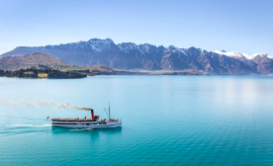
14 gen 25
Queenstown / Milford Sound/Te Anau (approx. 404kms)
. Partenza per Milford Sound
. Crociera con pranzo al sacco incluso
. Ritorno e sistemazione in albergo a Te Anau.

Milford Sound - Cruise ore 13:15 include pranzo al sacco
Vi preghiamo di effettuare il check-in presso il banco di Real NZ situato all'interno del terminal 30 minuti prima della partenza.
Al vostro arrivo al porto di Milford, salite a bordo della nave di Real NZ, partenza per la crociera del fiordo di Milford Sound. La crociera che si estende su tutta la lunghezza del fiordo e offre un'eccellente visione delle cascate, foreste pluviali, montagne e della fauna selvatica locale.

TE ANAU – il punto focale del Parco Nazionale di Fiordland, quello più aspro e remoto del paese. Il lago Te Anau si estende ai piedi delle montagne e i suoi fiordi Sud, Centrale e Nord sondano le catene. Il lago, il secondo più grande della Nuova Zelanda scende a una profondità di 417 metri.
Pernottamento: | Distinction Te Anau Hotel & Villas, Lakeview Room,1 notte
Include: | 2 Adulti x 1 Cooked Breakfast
15 gen 25
Te Anau / Curio Bay/ Dunedin (approx. 418kms)
. Partenza per Dunedin
. Visita a Curio Bay
DUNEDIN/OTEPOTI – anche chiamata "Edimburgo del Sud" (Dunedin è la traduzione celtica del nome Edimburgo), Dunedin fu fondata da coloni scozzesi che vi approdarono nel 1848. Città con forte influenza architettonica vittoriana, Dunedin è caratterizzata da numerose torri, tetti a ghimberga, guglie ed edifici in pietra. Dunedin possiede inoltre una ricca fauna autoctona: colonie di albatri e pinguini dagli occhi gialli, pinguini azzurri e lontre marine.
Pernottamento: | Distinction Dunedin Hotel, Executive Studio,2 notti
Include: | 2 Adulti x 2 Full Breakfast
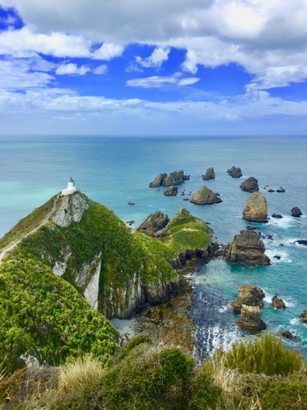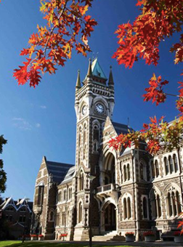

16 gen 25
Dunedin

Giornata libera per esplorare la bellissima città di Dunedin. Vi propongo due tour meravigliosi da tenere in considerazione per avvistare la fauna selvatica locale.

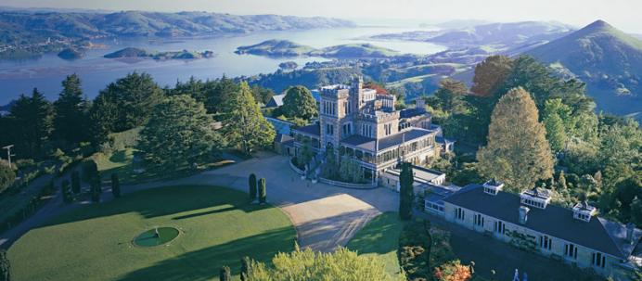

SERVIZI OPZIONALI SUGGERITI
Elm Wildlife Tours (Monarch Wildlife Cruises and Tours)|Standard Peninsula Encounter Tour plus Monarch Cruise
Esplora la penisola di Otago in questo tour guidato per piccoli gruppi. Viaggia sulla strada maestra con viste da cartolina del porto e della costa. Una breve passeggiata dal minibus ti porterà a una spiaggia remota con viste spettacolari di aspre scogliere costiere, isole al largo e forse alcuni enormi leoni marini. Il viaggio continua a Wellers Rock Wharf per una crociera sulla fauna selvatica di un'ora. Viaggerai fuori dal porto, intorno a Taiaroa Head e verso il mare. Osserva gli albatros reali scivolare sull'acqua mentre ritornano alla loro colonia riproduttiva e le foche orsine sulle rocce sotto lo storico faro. Potrai anche avvistare altri rari uccelli marini e forse pinguini blu o altri mammiferi marini.
L'ultima tappa del tour è presso una riserva di conservazione dei pinguini dagli occhi gialli. Visita il centro di riabilitazione in loco prima di visitare i diversi nascondigli sparsi nella riserva, da cui puoi provare a avvistare il pinguino più raro del mondo. La tua guida discuterà del lavoro di conservazione svolto per aiutare a salvare questa speciale specie di pinguino. Il tour termina con un giro rilassato lungo il porto per tornare a Dunedin.
Si prega di portare: indumenti caldi, strato impermeabile, calzature robuste, bottiglia d'acqua, cibo preconfezionato se lo si desidera. Il tempo può essere variabile, quindi vieni preparato per una serie di condizioni.
Notare che:
I pasti non sono forniti durante il tour. Si consiglia di portare cibo e/o consumare un pasto abbondante prima della partenza del tour da Dunedin.
È richiesta una forma fisica di base poiché è coinvolta una certa camminata. Non adatto a passeggini, passeggini, sedie a rotelle o persone con mobilità ridotta.
L'osservazione della fauna selvatica non è mai garantita, ma cercheremo sempre di offrire ai nostri ospiti la migliore esperienza visiva possibile.

SERVIZI OPZIONALI SUGGERITI
Blue Penguins Pukekura|Blue Penguin Pukekura Experience
Questo tour di 90 minuti inizia all'interno del Royal Albatross Centre situato all'estremità della penisola di Otago a Taiaroa Head. Ascolta le storie locali e scopri come le abbondanti risorse, la forma e la posizione di questo promontorio hanno portato all'uso dell'area da parte di diverse iwi (tribù) nel corso di molti secoli. La spiaggia che visiti per vedere i pinguini è di proprietà dei Māori locali, trascorrerai del tempo a conoscere la loro dedizione alla conservazione dell'area e degli abitanti della fauna selvatica. Questa piccola spiaggia (Takiharuru) ha una popolazione di oltre 250 coppie nidificanti di kororā/piccoli pinguini. Ora è la più grande colonia di pinguini blu della penisola di Otago. Tempo permettendo, dai un'occhiata "dietro le quinte" alla riserva. Guarda dove vivono gli uccelli, comprendi le abitudini dei pinguini e ammira gli sforzi dei whanau (famiglie locali) nella loro cura della terra, il ripristino dell'habitat per una varietà di abitanti della fauna selvatica. I tour vedono regolarmente foche, leoni marini sulla spiaggia e spesso altri uccelli marini come l'albatros che volano sopra di loro. Quindi, poco prima del tramonto, torna su una piattaforma appositamente costruita per osservare e attendere il ritorno dei primi uccelli dal mare. L'orario di arrivo dei pinguini varia di notte in notte e si consiglia vivamente di venire preparati indossando strati extra di vestiti. Può fare freddo quando il sole tramonta: indossare strati extra di vestiti contribuirà a rendere questa esperienza faunistica memorabile. Le luci diffuse vengono utilizzate per vedere i pinguini di notte (queste non danneggiano né causano alcun disturbo agli uccelli). La fotografia è consentita ma non è consentita la fotografia con il flash. Un ulteriore vantaggio nelle notti serene ci sono spesso splendide viste della Croce del Sud e della Via Lattea sopra e le guide indicheranno le caratteristiche celesti del cielo notturno quando sono visibili!
17 gen 25
Dunedin / Lake Tekapo (approx. 287kms)
Dirigetevi verso il Lago Tekapo, un bellissimo lago alpino con acque turchesi cristalline circondato da imponenti montagne, dove avrete l'opportunità di visitare l'iconica Chiesa del Buon Pastore. Rilassatevi alle Terme di Tekapo

Tekapo Springs|Hot Pool Admission
Ingresso alle piscine termali di Tekapo. Le piscine termali di Tekapo Alpine Springs sono aperte tutti i giorni dalle 10:00 alle 22:00. Sono incluse 3 grandi piscine all'aperto, con temperature variabili. Ognuna ha una vista spettacolare sul Lago Tekapo e sulle Alpi meridionali. Ogni piscina offre getti idromassaggio per alleviare il dolore e belle fontane.
https://tekaposprings.co.nz/
LAKE TEKAPO/TAKAPŌ – ubicato nella zona Mackenzie Country con viste meravigliose delle Alpi circostanti, l’insolito colore turchese del lago deriva dalla polvere creata dal movimento dei ghiacciai che rimane sospesa nelle acque del lago. Il lago è noto anche per le sue trote fario e iridea.
Pernottamento: | The Godley Hotel, Standard Lake View Room,1 notte
Include: | 2 Adulti x 1 Cooked Buffet Bkfast
18 gen 25
Lake Tekapo / Christchurch (approx. 225kms)
Partenza per la città di Christchurch.
CHRISTCHURCH/OTAUTAHI – Soprannominata la Città Giardino, Christchurch si estende lungo estese pianure che attrassero inizialmente i primi coloni inglesi appartenenti al gruppo religioso denominato "Church of England". La città rappresenta il più grande insediamento dell'Isola del Sud e viene spesso descritta come la città più inglese della Nuova Zelanda per i suoi caratteristici salici piangenti, le centenarie querce lungo il pittoresco fiume Avon.
La città, parzialmente distrutta in seguito al terremoto nel Febbraio 2011, è in una fase attiva di ricostruzione. Purtroppo alcuni edifici storici in pietra in stile medioevale, come la cattedrale, sono stati distrutti o parzialmente distrutti.
Pernottamento: | Scenic Hotel Cotswold, Executive Studio, 1 notte
Include: | 2 Adulti x 1 Cooked Breakfast
19 gen 25
Partenza da Christchurch
Dirigetevi verso l’Aeroporto Internazionale di Christchurch.
Consegnate la vostra macchina a noleggio. Partenza per l’Italia
Fine dei nostri servizi.

CONSUNTIVO
Pacchetto Servizi a Terra 4.400 euro/persona
QUOTAZIONE FATTA AL 27/05/2026

- Questo consuntivo ha validità 30 giorni ed è soggetto alla disponibilità dei servizi a terra al momento della prenotazione.
- Si raccomanda vivamente di effettuare l’assicurazione sanitaria, che non è obbligatoria, se non per i tour organizzati.

I COSTI “SERVIZI A TERRA” INCLUDONO:
- Tutti i pernottamenti come da itinerario.
- Prima colazione
- Tutti i tour come da itinerario
- Auto a noleggio da Auckland a Christchurch con assicurazione All Inclusive
- Le visite e le escursioni indicate nel programma
- Pranzo/cena solo dove indicato nel programma
- Tasse locali (GST) del 15%

I COSTI “SERVIZI A TERRA” NON INCLUDONO:
- Pasti e bevande se non indicati nel programma
- Attività opzionali/suggerite
- Mance ed extra in genere.
- Eventuale late check-out (rilascio della camera entro le 10 del mattino)
- Passaggi aerei internazionali e/o nazionali
- Visto d’ingresso in Nuova Zelanda NZeTA
https://www.immigration.govt.nz/new-zealand-visas/visas/visa/nzeta

NOTA BENE
Costo calcolato al cambio attuale tra Dollaro Neozelandese e Dollaro Australiano (1 NZD = 0.92667698AUD) e al cambio tra Dollaro Australiano ed Euro (1 AUD = 0.60122141 Euro) al 19/03/24. Il costo totale dei servizi a terra è in dollari australiani poi convertiti in euro (i fornitori che usiamo e ai quali paghiamo i servizi a terra sono locali e vengono pagati in AUD).
Al momento del saldo finale si farà un adeguamento in difetto/eccesso tra euro e dollaro.

Penali di cancellazione Servizi a Terra - Australia
- 30% dell'importo per cancellazione fino ai 40 gg prima della partenza
- 50% dell'importo per cancellazione dai 39 gg ai 21 gg prima della partenza
- 75% dell’importo per cancellazione dai 20 gg agli 8 gg prima della partenza
- 100% dell'importo per cancellazione dai 7 gg prima della partenza in avanti
- In caso di no-show: 100% del totale viaggio
- In caso di cancellazioni di parti del viaggio successive alla data di partenza non sarà possibile applicare alcuna procedura di rimborso.
L’eventuale rimborso, qualora rientri in una delle casistiche indicate, avverrà attraverso un bonifico bancario fatte salve le spese di gestione della pratica (pari alla caparra versata), quelle amministrative e i costi bancari che rimarranno a carico del Cliente. SONO INOLTRE PREVISTE PENALI IN CASO DI MODIFICA DI UNO O PIU’ SERVIZI confermati, in base ai termini e condizioni del fornitore del servizio coinvolto.

Modalità di pagamento dei Servizi a terra: tramite la piattaforma Evaneos:
- Caparra confirmatoria di 300€ (non rimborsabile) alla conferma del viaggio da versare direttamente a Progetto Australia
- 30% alla conferma delle prenotazioni
- saldo entro 45 gg prima della partenza
Il pagamento del tuo preventivo viene effettuato online sulla piattaforma Evaneos.it. Potrai decidere di pagare con carte di credito oppure con bonifico.
Pagando attraverso la piattaforma Evaneos.it, che ha firmato un contratto di garanzie finanziarie con la banca Crédit Mutuel Arkea per proteggere i viaggiatori, tutti gli importi versati attraverso questo sistema saranno garantiti in caso di problemi (es. fallimento dell’agenzia). Prima di procedere al pagamento ti consiglio di contattare la tua banca per verificare che non sia stato raggiunto l'importo massimo ammesso dalla carta di credito per effettuare acquisti.
Dopo aver ricevuto il pagamento a saldo, 30 giorni prima della partenza, emetterò i vari documenti viaggio che dovrai stampare e portare con te nelle varie tappe del tuo viaggio.

